产业科技创新服务平台-创新助手操作说明（简版）

登录方式
网址：http://www.cstservice.cn
开通IP，IP范围内可直接使用，
未开通IP或超出IP范围，点击右上角使用账户名密码登录。
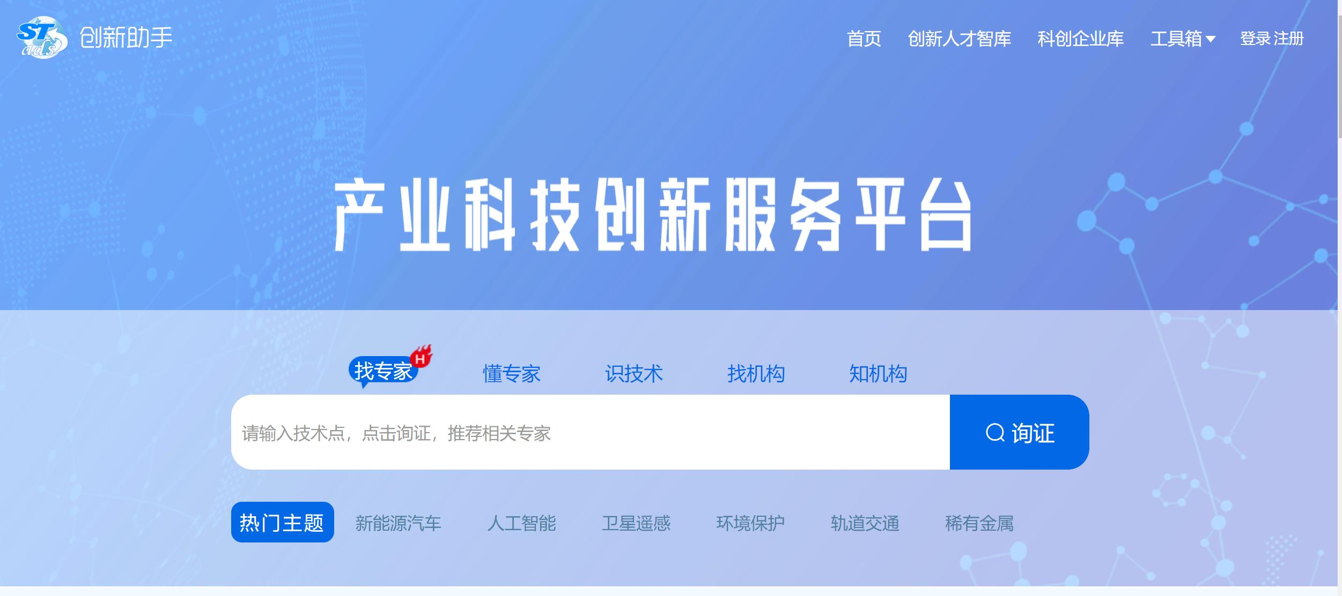
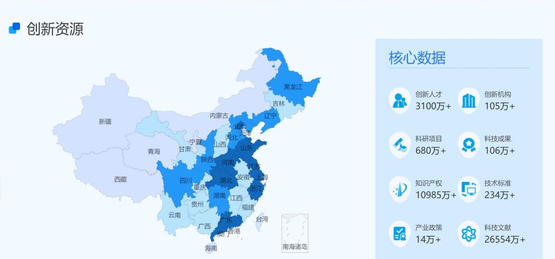
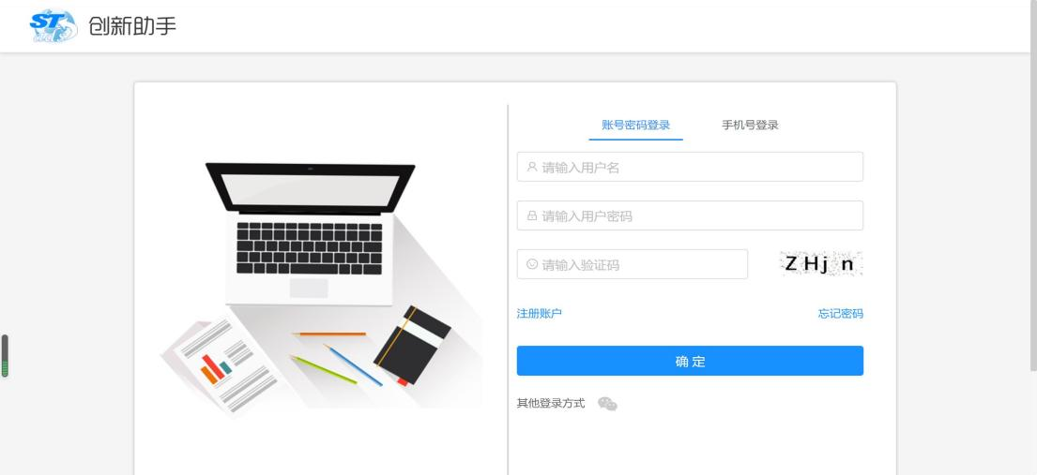

服务模块

2.1找专家、懂专家、识技术、找机构、知机构

2.2创新人才智库、科创企业库

2.3工具箱—竞争调查
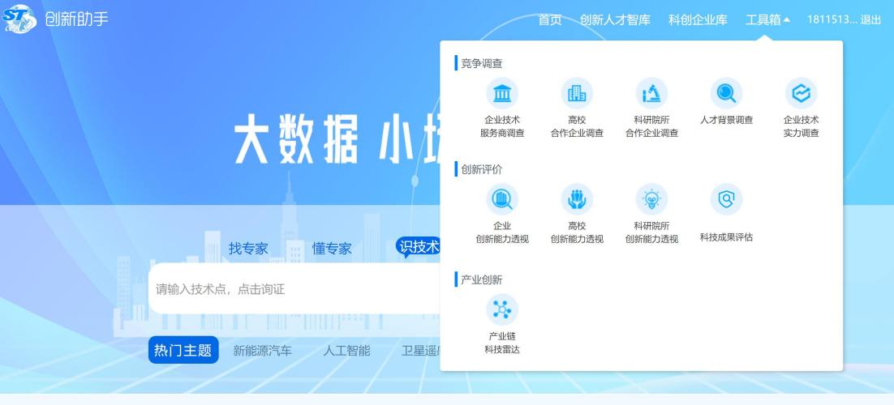

2.4板块再完善中

三、操作方法

3.1找专家、懂专家、识技术、找机构、知机构

3.1.1找专家
输入技术点，点击询证，进入推荐专家页面。
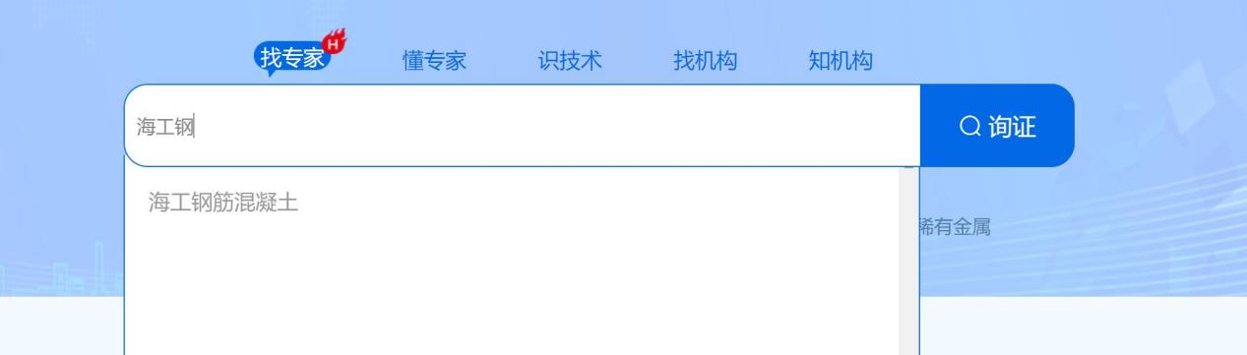

可追加多个技术点进行再询证。

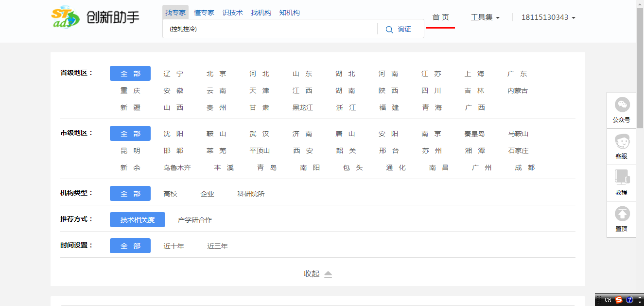

专家可根据省、市、机构类型、推荐方式、时间进行筛选
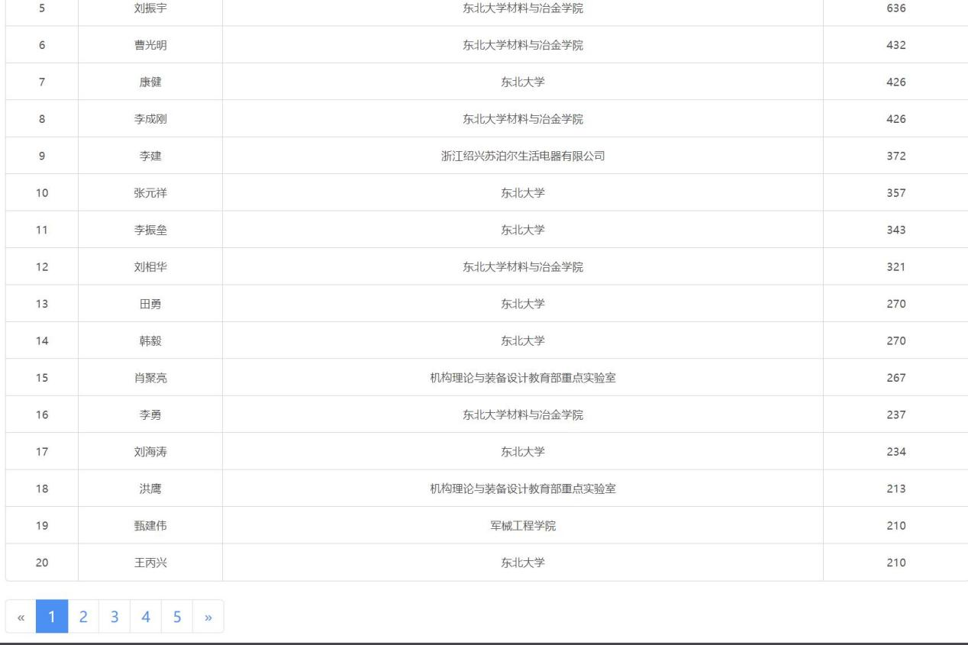

点击专家名字会自动跳转懂专家模块，可翻页。

3.1.2懂专家
输入专家名字，点击询证，可生成专家报告。
可追加机构及技术点精确查找专家。

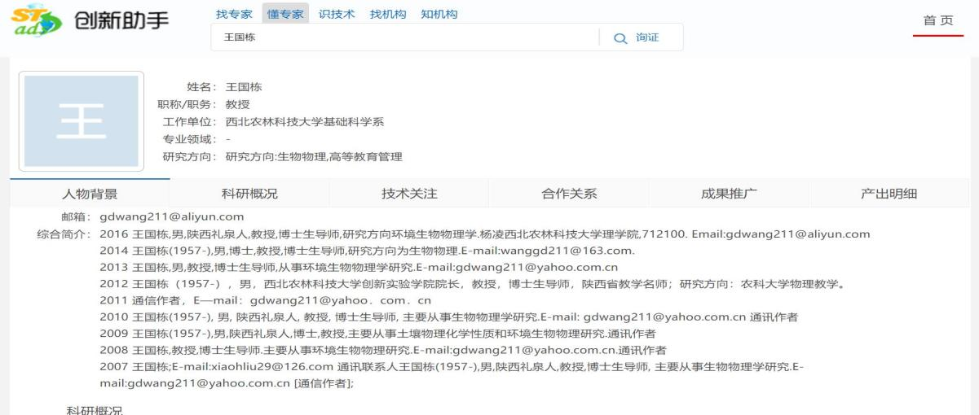
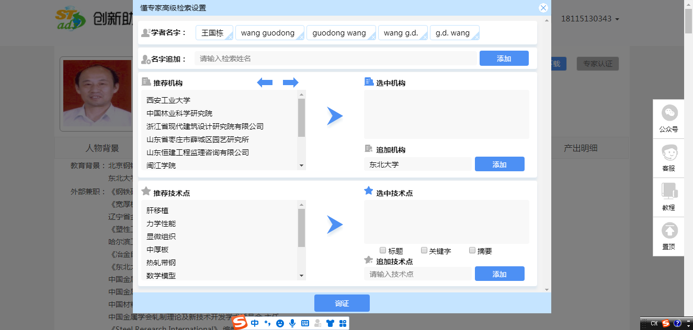
专家报告包含人物背景、科研状况、技术关注、合作关系、成果推广、产出明细，下拉查看详细信息，详细信息包含专家的教育背景、工作经历、个人荣誉，专家发表的论文、专利、成果，专家培养的硕博士生、研究的学科、基金、产学研合作、及最新五年研究的技术点等内容。

3.1.3识技术
输入技术点，点击询证，生成技术报告。
可追加多个技术点，进行再询证。
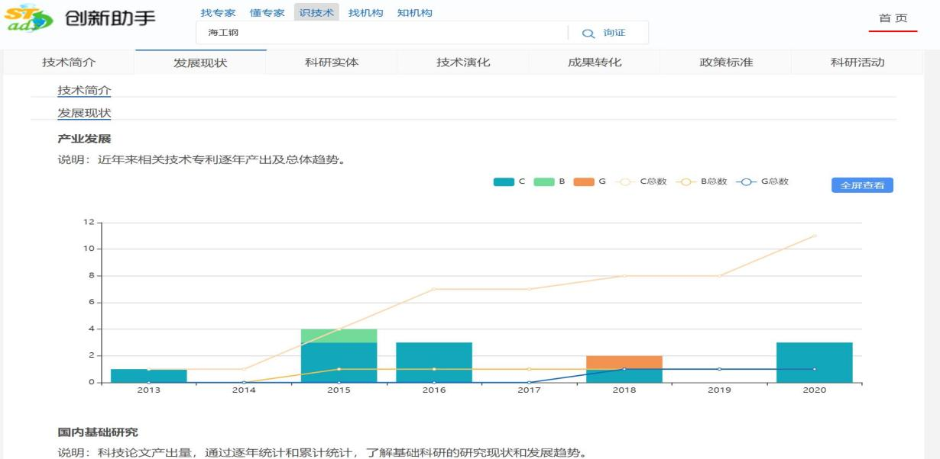
技术报告包含技术简介、发展现状、科研实体、技术演化、成果转化、政策标准、科研活动，下拉可查看详细信息，详细信息包含技术范畴、区域发展、产业发展，研究该项技术的企业、高校、科研院所及与之相关的专家，与技术相关的科技成果、基金项目、专利产出、国家及行业标准、法律法规，会议、调查、培训、讲座及产品的发展等相关内容。

3.1.4找机构
输入技术点进行询证，推荐相关机构。
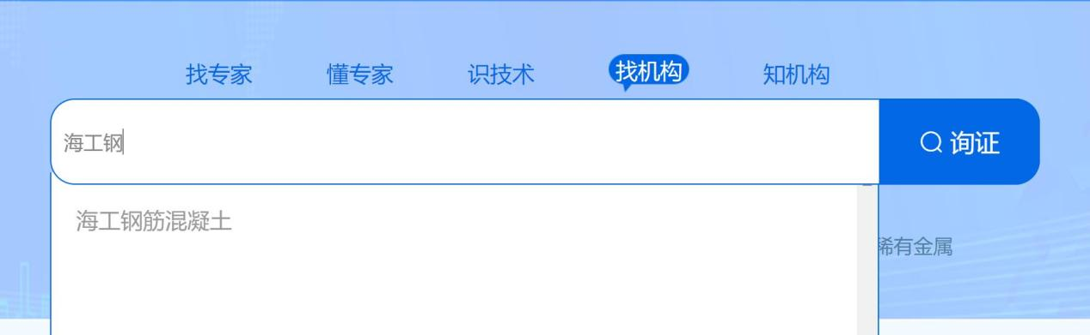

可追加技术点进行再询证。
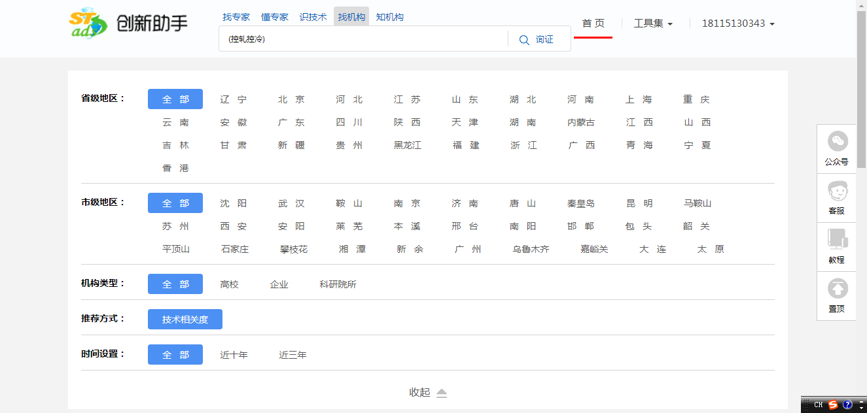

可根据省、市、机构类型、推荐方式、时间进行筛选
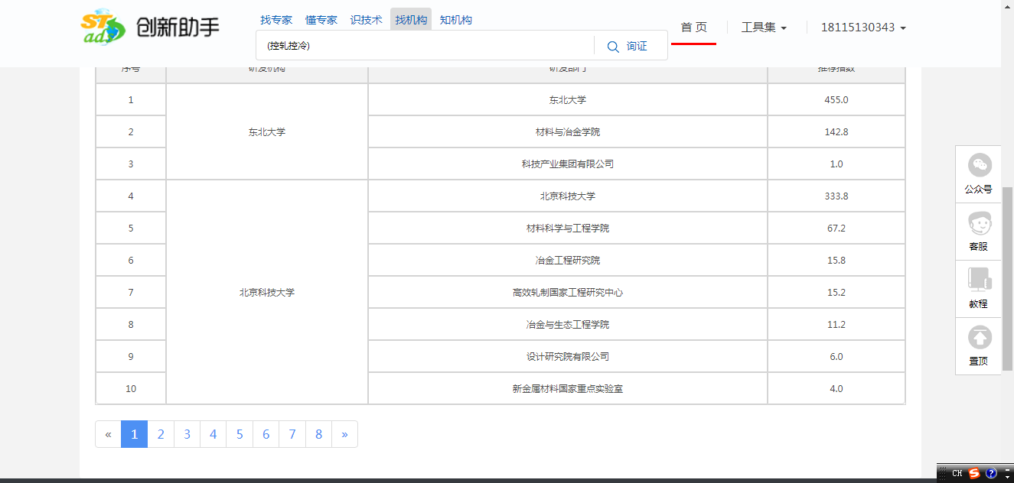

点击机构名称自动跳转知机构板块，可翻页。

3.1.5知机构
输入机构名称，生成机构报告。
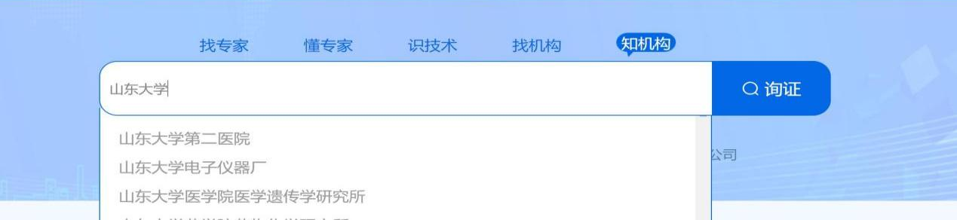
可追加曾用名及技术点，生成机构中与技术点相关内容的报告。
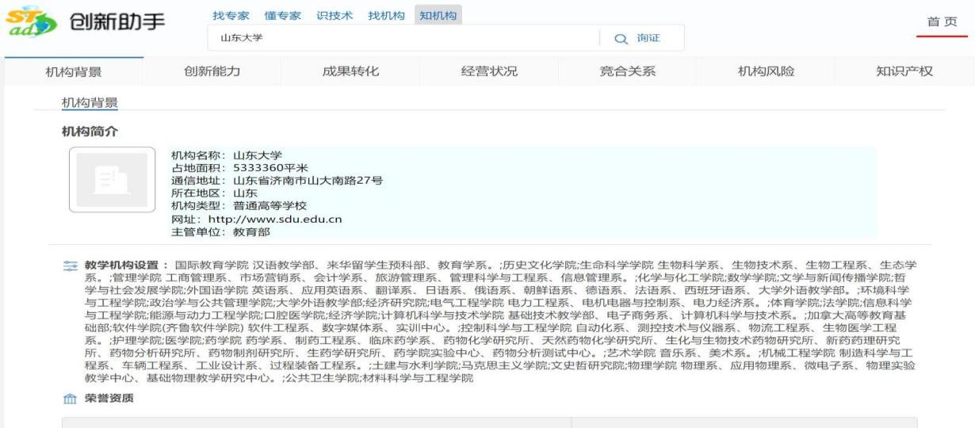
报告包含机构背景、创新能力、成果转化、经营状况、竞合关系、机构风险、知识产权，下拉查看详细信息，详细信息包含重点实验室、重点学科、社会荣誉，成果、专利、基金、标准、基础研究等的产出，硕博导师、核心骨干、合作关系，主营业务、产品信息、招投标信息等内容。

3.2创新人才智库、科创企业库

3.2.1创新人才智库
输入专家名称、机构名称、技术词技术点，进行搜索。
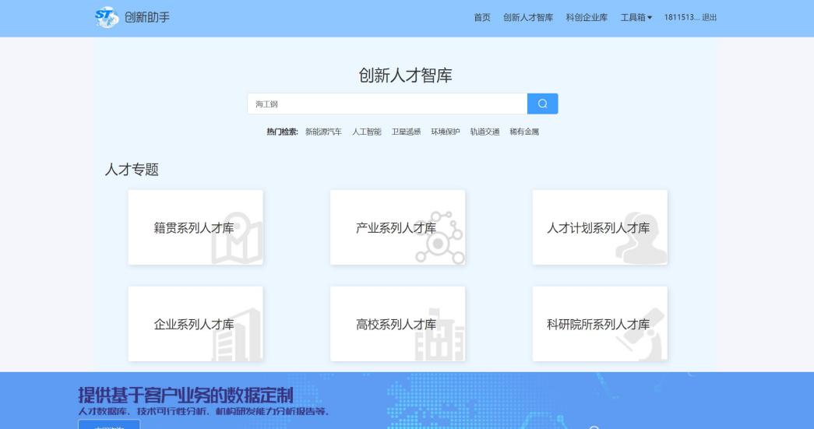

可按地区、机构类型进行筛选。

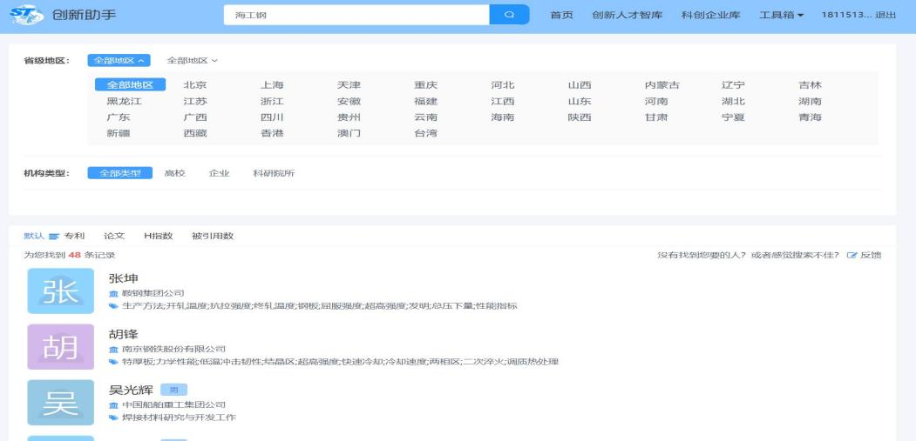
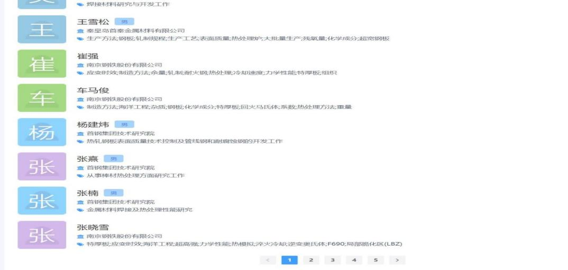

点击专家姓名进入专家信息。 可翻页
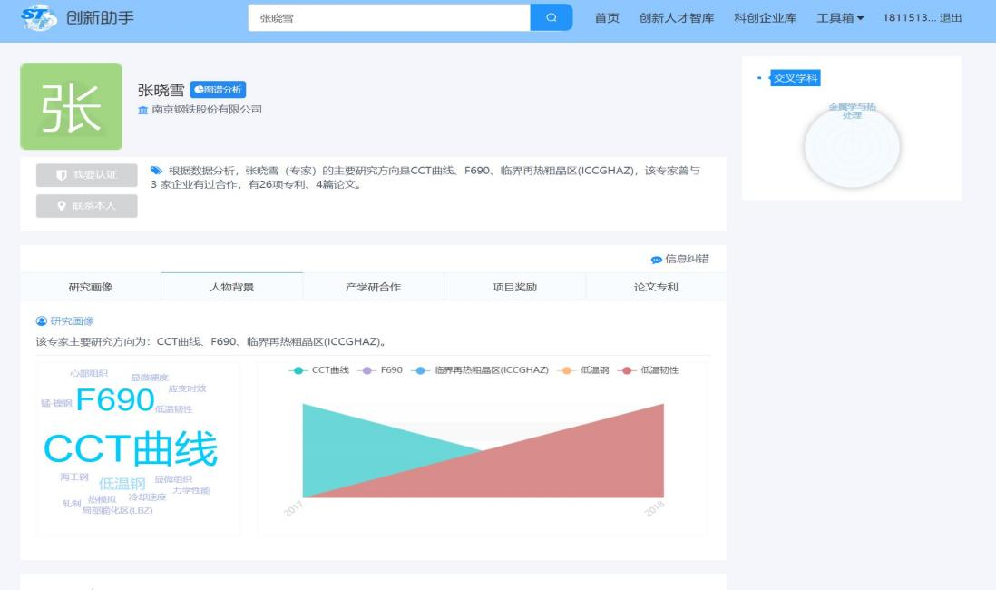
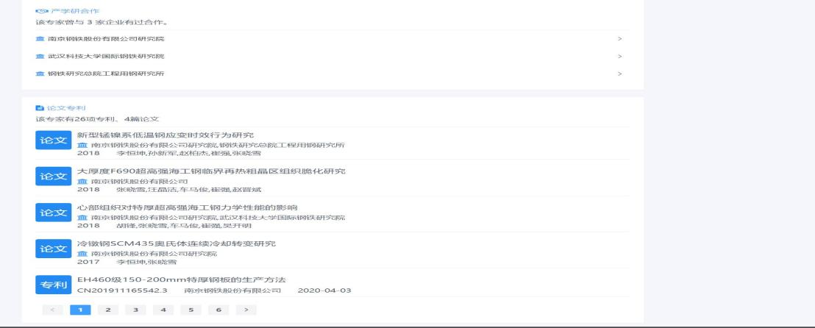
专家信息包含专家头像、籍贯、机构、简介、研究概述、荣誉资料、主要研究方向、研究趋势、产学研合作情况、基金项目、科技成果、论文专利等内容。

3.2.2科创企业库
输入企业名称、产品名称、技术词进行检索进行搜索。
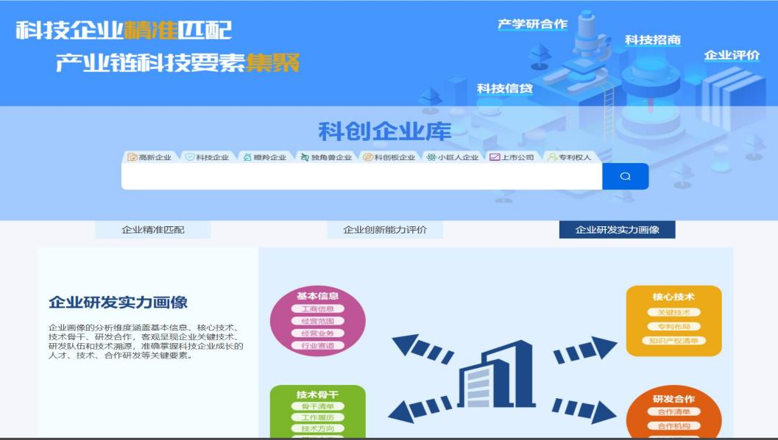
可根据地区，领域、机构类型进行筛选。
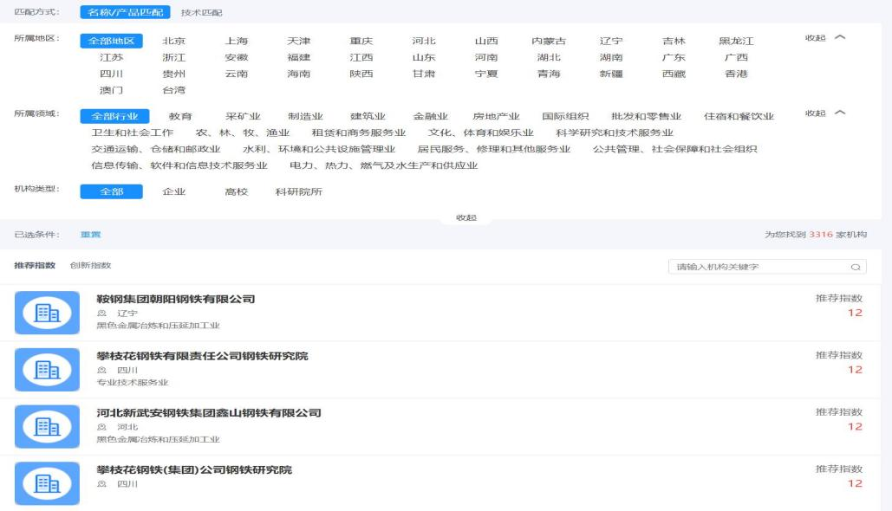

点击机构名称进入机构详情页面。
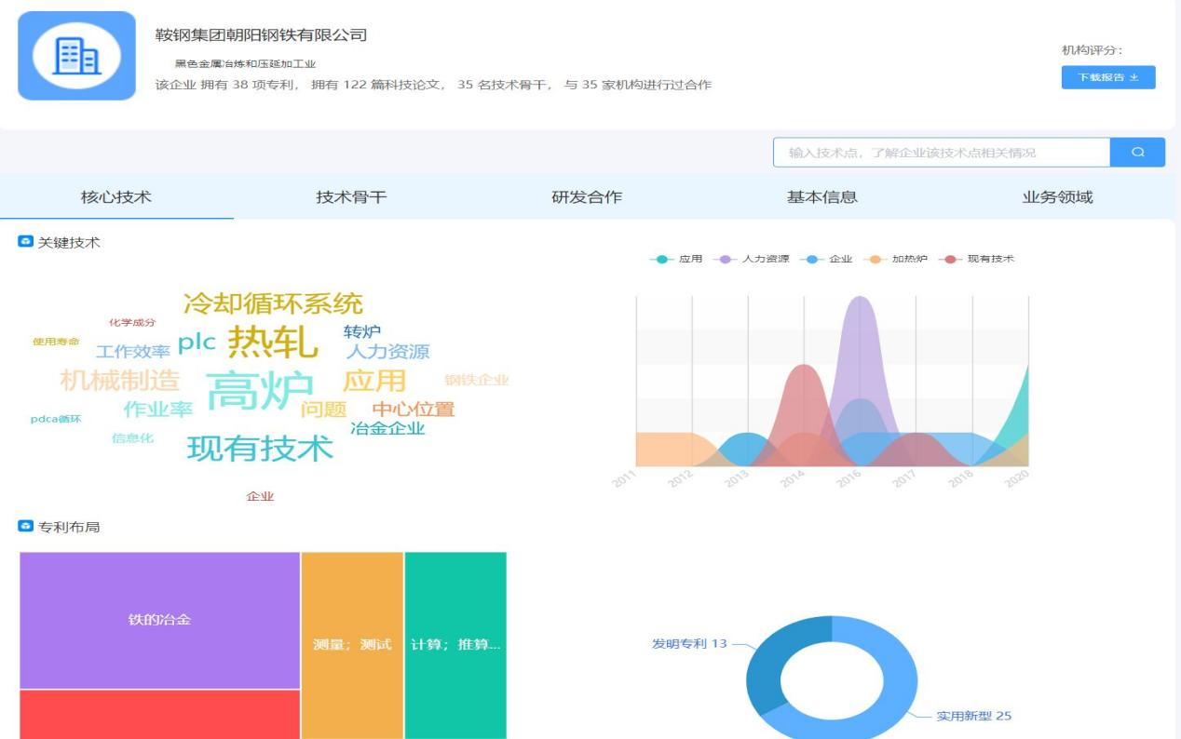

机构信息包含核心技术、关键技术、专利布局、科技论文、技术骨干、研发合作、工商信息、行业赛道、主营业务等内容。

3.3工具箱—竞争调查

3.3.1企业技术服务商调查
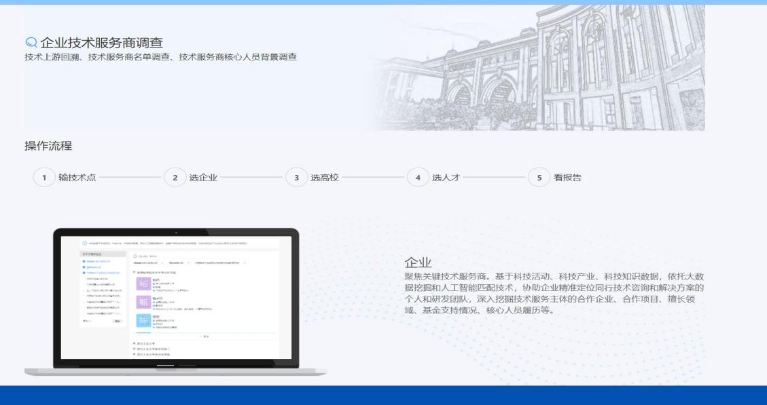
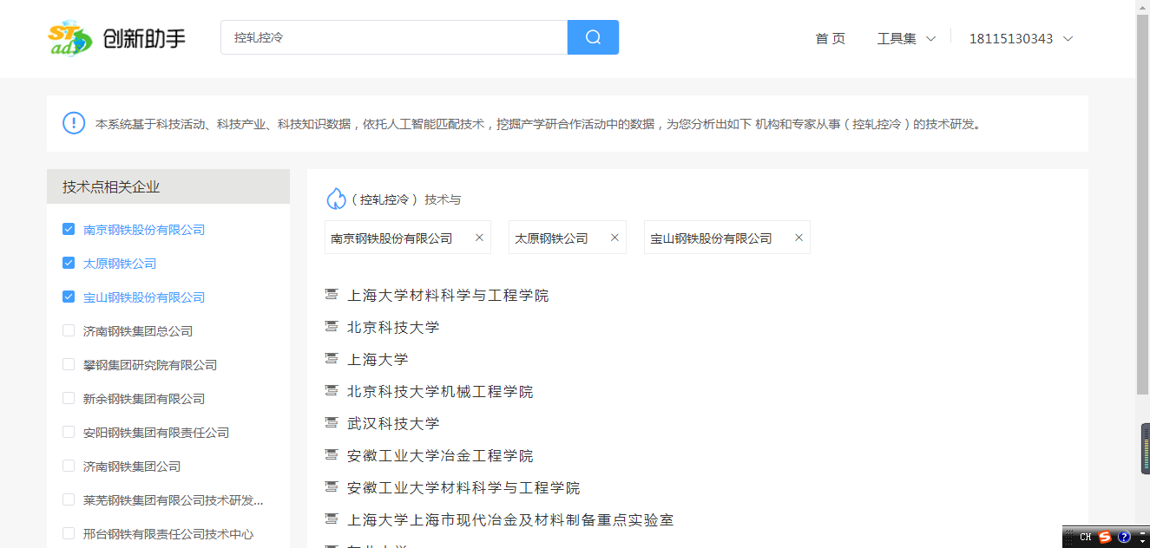

输入关键技术点，展示与技术点相关企业与高校老师合作情况。
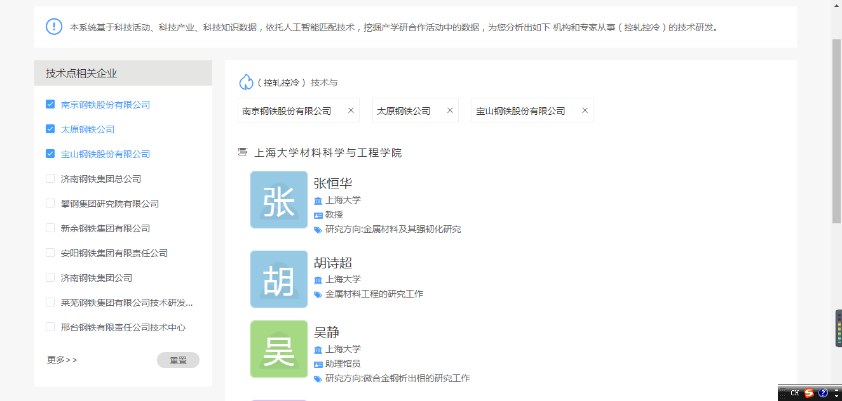

点击高校名称，可查看企业与高校具体合作人。
点击人名，提供人才分析报告。

3.3.2高校合作企业调查
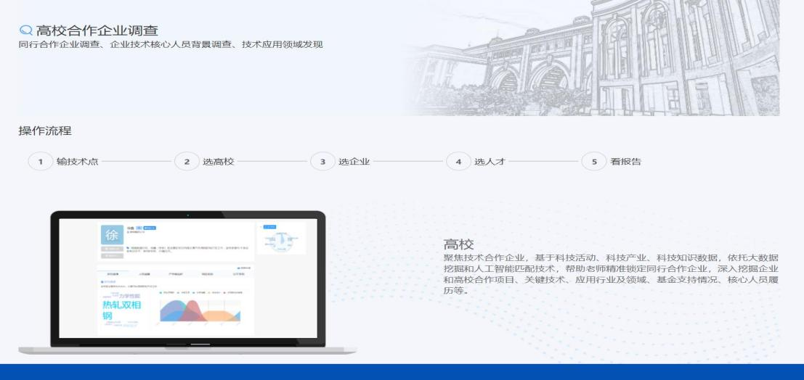

输入关键技术点，展示与技术点相关企业与高校老师合作情况。

点击高校名称，可查看企业与高校具体合作人。
点击人名，提供人才分析报告。

3.3.3科研院所合作企业调查

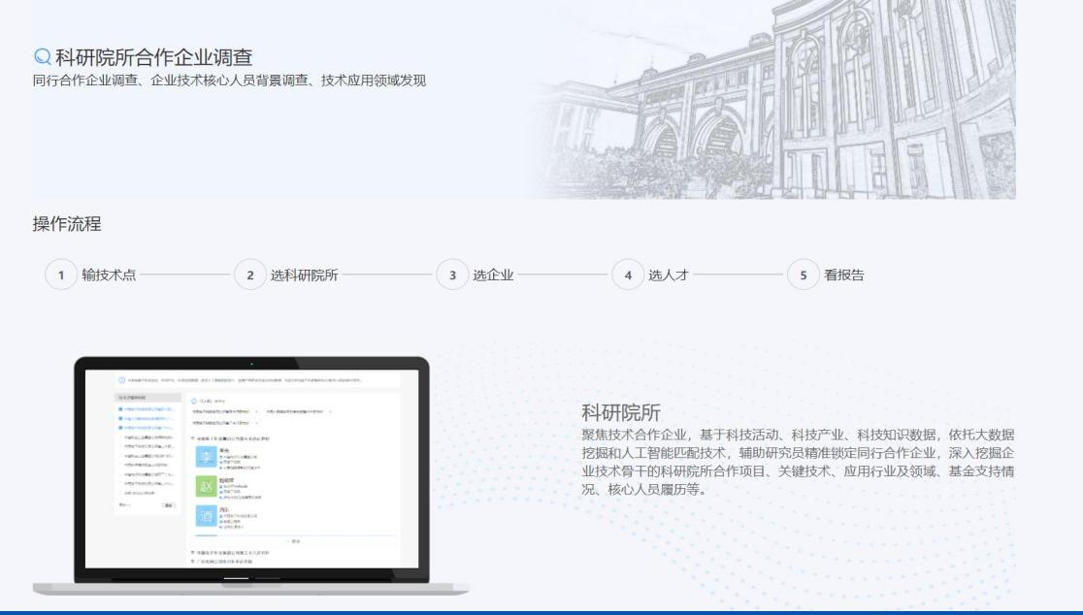

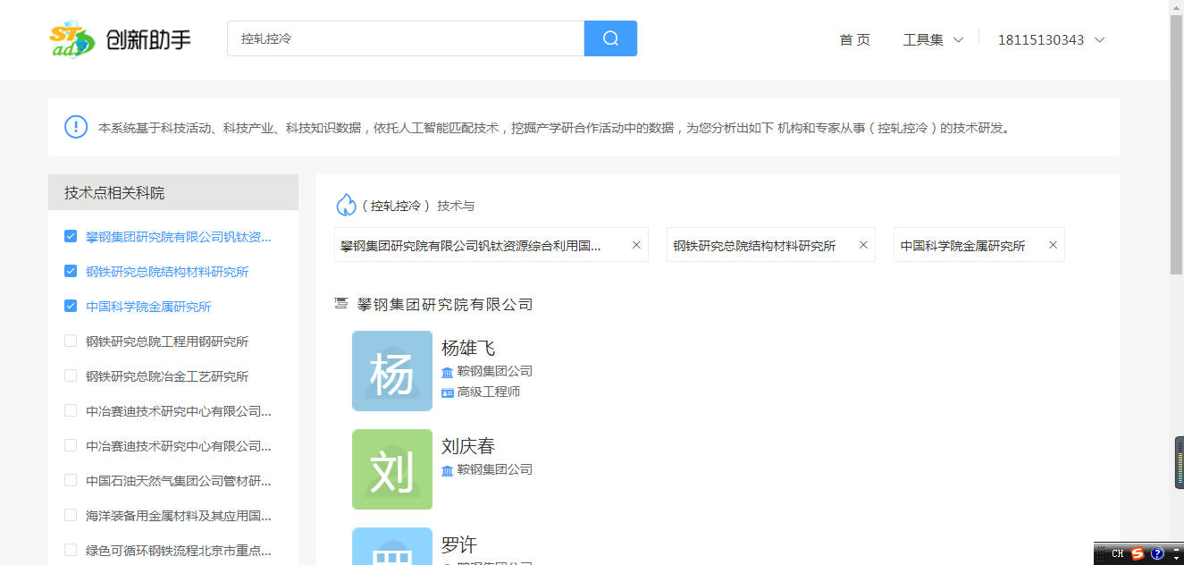

输入关键技术点，展示与技术点相关高校与企业的合作情况。
点击企业名称，可查看高校与企业具体合作人。
点击人名，提供人才分析报告。

3.3.4人才背景调查
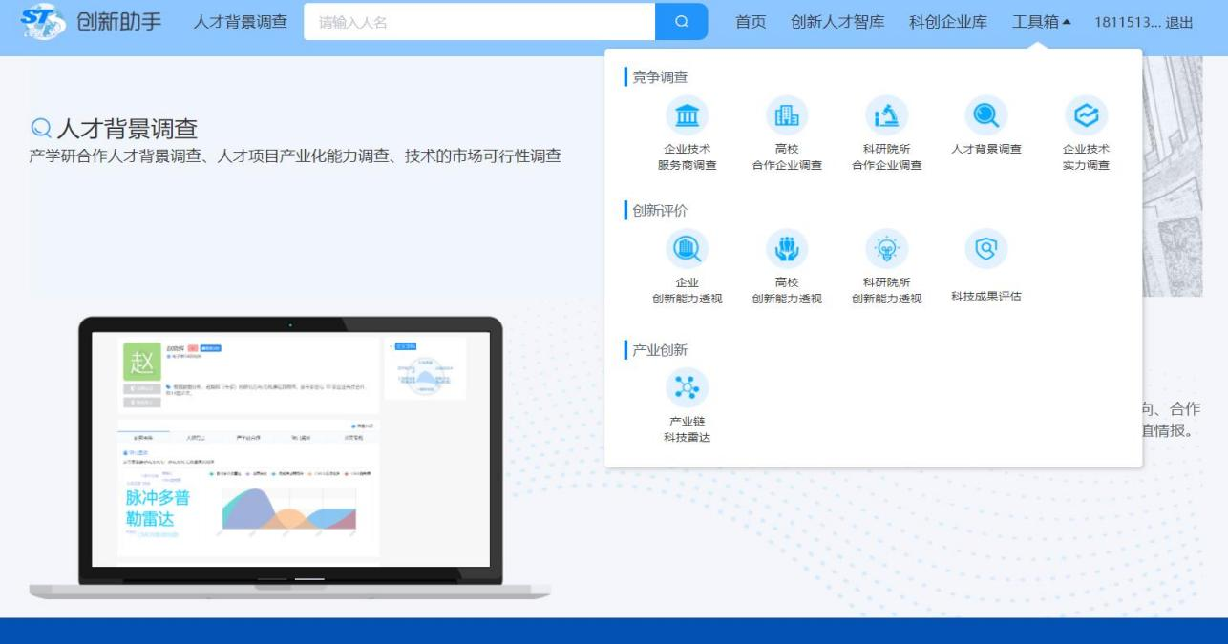

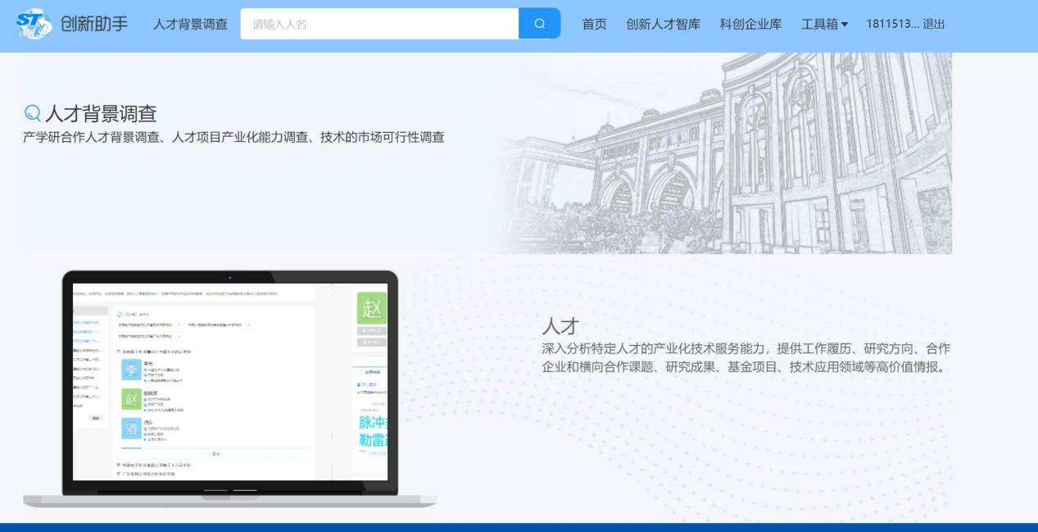
输入人名，点击检索框，推荐相关专家。
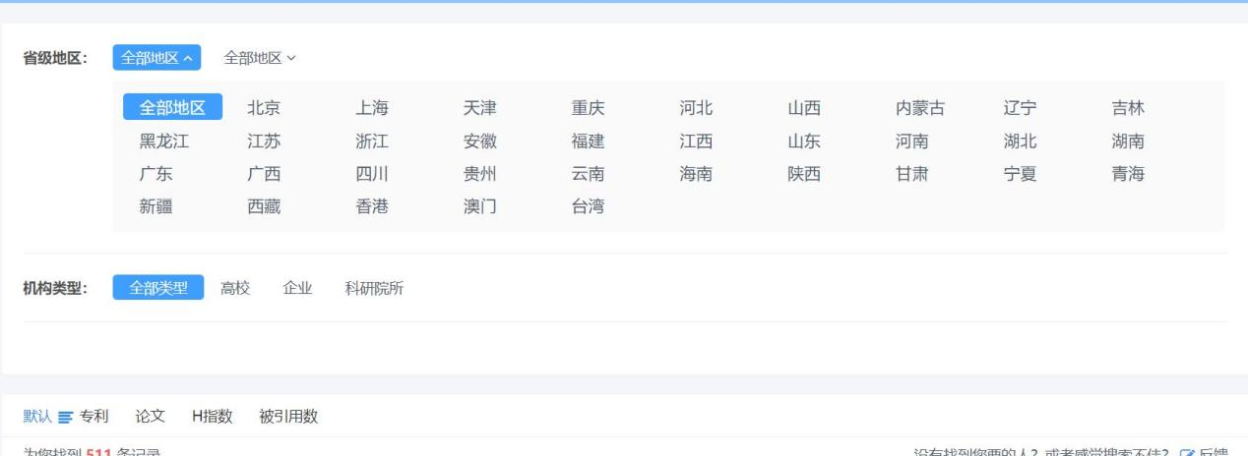
可按地区、机构类型筛选，点击专家名字进入专家信息界面。
专家信息包含专家头像、籍贯、机构、简介、研究概述、荣誉资料、主要研究方向、研究趋势、产学研合作情况、基金项目、科技成果、论文专利等内容。

3.3.5企业技术实力调查

输入企业名称、产品名称、技术词进行检索。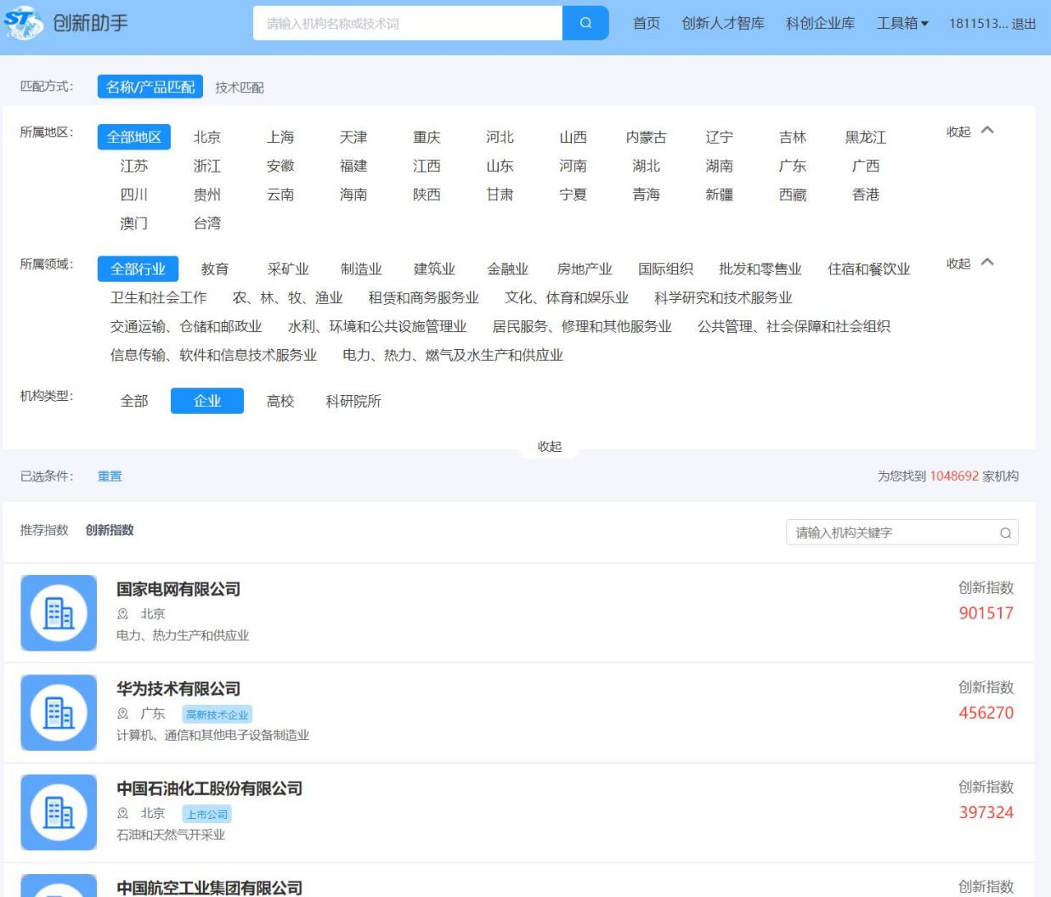

可按地区、领域、机构类型进行筛选。
可在结果页面进行二次检索。
可按推荐指数及创新指数进行排序。
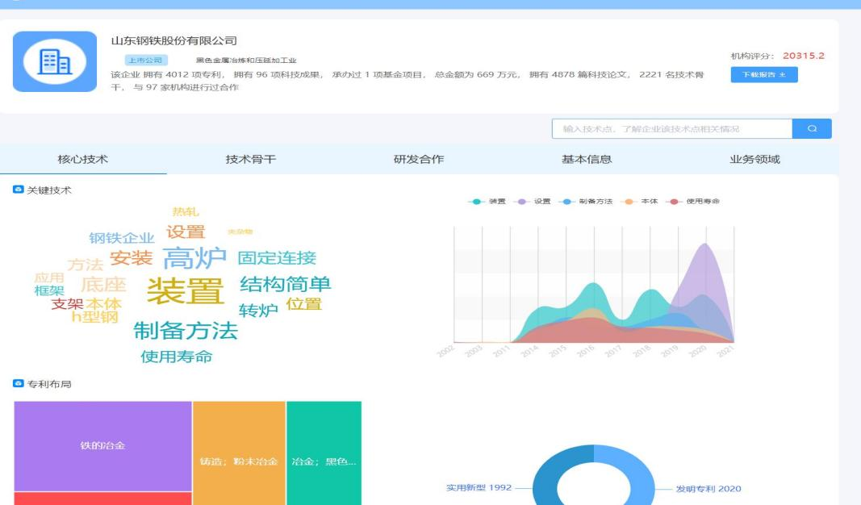
机构信息包含核心技术、关键技术、专利布局、基金项目、科技成果、科技论文、技术骨干、研发合作、工商信息、行业赛道、主营业务等内容。

四、售后
上海万方数据有限公司实行7天24小时五星级售后服务标准，敬请广大用户放心使用！

